Лекція. Спектроскопія. 20130216
На сьогоднішній день найчутливішими методами, для вимірювання фізичних величин, є методи спектроскопії. Тільки методи спектроскопії дозволяють проводити прямі дослідження фізико хім. процесів, які лежать в основі всіх біологічних процесів. Наприклад таких як
метаболізм – (процес перетворення енергії та інформації, що забезпечує основу для функціонування організму).Метаболізм це фізика живих систем, що вивчає системи на різних рівнях організація біологічної системи. Тобто починаючи з рівня молекулярного, клітинного,. переходячи до рівня організмів.
Ось з початком цих досліджень з фізичної точки зору, з т.з. фізики, перші важливі роботи були виконані Гальвані 1786 рік. Він перший який звернув увагу на електричні властивості м’язів і проводив відповідні експерименти. Саме з цього періода 1786 року починається історія розвитку електрики.
І це почалось з так званої зеленої ропухи(класична жаба). Зеленої ропухи 8-10 видів. Приблизно 5 видів є на україні. Типовий розмір жаби десь так по гельмгольцу 140 мм. Для кого вона інтересна, особливо для французів, а для нас противно. Електрику ми почали і освоювали завдяки гальвані і завдяки жабі. =)))
Гальвані був анатом, фізіологом, фізіком і перші дослідження, які йому вдалось зрозуміти – це скорочення м’язів. В результаті цього він отримав значення для потенціалів скорочення, при пропусканні струму через м’язові волокна. Так наприклад потенціал для жаби 0.5

Зараз при вирішенні сучасних наукових, практичних та технічних проблем в багатьох випадках застосовується -- електромагнітне випромінювання. В перу чергу, історично і практично дослідження проводилися за використання видимого діапазону. Це було обумовлено тією обставиною, що людина від Боженьки отримала очі =)) . І людина бачить електромагнітне поле, яке лежить у видимому діапазоні. Більш широкий – оптичний діапазон. Оптичний діапазон починається десь з рентгенівського і більш червоної області. Видимий діапазон – те що ми бачимо. Від фіолетового (390 нм і десь до 780 нм.). * Оптичний діапазон випромінювань - діапазон електромагнітного випромінювання з довжинами хвиль від 10 пм до 1 мм. Оптичний діапазон підрозділяється на чотири області: рентгенівську (10 пм — 5 нм), ультрафіолетову (5—380 нм), видиму (380—770 нм) та інфрачервону (770 нм - 1 мм). Інфрачервона область включає короткохвильову (0,77—1,5 мкм), середньохвильову (1,5—20 мкм) і довгохвильову (20 мкм — 1 мм) ділянки. Зазначені границі діапазонів і області довжин хвиль умовні, а наведені довжини хвиль дійсні для вакууму.*

При цьому в першу чергу було проводені відповідні аналізи речовин, використовуючи методи поглинання, або методом випромінювання при дослідженні властивості емісій, або явищ взаємодії випромінювання з речовиною. Історично дослідження були проведені при прямому спостереженні випромінювання і тому виникла фотометрія. Фотометрія пов’язана з тією обставиною, які проводять випромінювання, були прив’язані до ока.
* Фотометрія – це розділ фізики, в якому вивчаються величини, що характеризують електромагнітне випромінювання та техніку його вимірювання. Людське око може сприймати електромагнітні хвилі довжиною λ від 0,38 до 0,76 мкм і найчутливіше до зелених променів (λ=0,556 мкм).
Одиницею сили світла І є кандела (кд). Кандела – сила світла, яке випускається з поверхні площею 1/600000 м2 повного випромінювача в перпендикулярному напрямі, при температурі випромінювача, що дорівнює температурі твердіння платини при тиску 101325 Па. Світловий потік Ф – це кількість теплової енергії, що проходить через деяку поверхню за одиницю часу. 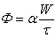
де α ≤ 1 – функція видимості людського ока, яка дорівнює нулю, коли довжина хвиль λ < 0,38 мкм і λ > 0,76 мкм і дорівнює одиниці при λ = 0,550 мкм.
Одиниця світлового потоку в СІ – люмен, 1 лм = 1кд · 1ср.
Світловий потік дорівнює добутку сили світла джерела на тілесний кут ω, в який посилають випромінювання :
Якщо джерело випромінює світло рівномірно у всіх напрямах, то сила світла:
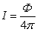
Відношення світлового потоку Ф, що падає на поверхню площею S до цієї площі, називають освітленістю Е:
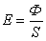
За одиницю освітленості в СІ приймають люкс (лк). Освітленість поверхні точковим джерелом прямо пропорційна силі світла джерела, косинуса кута падіння променів і обернено пропорційна квадрату відстані від джерела до поверхні: *

Дослідження випромінювання з речовини, при вик. оптичного випромін для діагностики захворювання, для хірургічних дій, і в першу чергу завдяки дій, з 1954 року почали використовувати лазери як скальпелі. Хірургічні операції з лазером були дуже чисті. ( Т.е. на фотонах бацили не тримаються. І тому все що ріжеться фотонами то все дуже дуже чистесінько. =))).
Відомо, що відповідно кожної довжині хвилі відповідає і частота. Суттєво залежить від на півширини лінії випромінювання. Найбільш вузенькі лінії випромінювання здійснюються тільки завдяки когерентному випромінюванню фотонів. Тобто ще означає, по ГОСТУ монохроматор випромінювання вважається монохроматичним якщо він має ∆λ = 10 нм, якщо більше – то не монохроматичне випромінювання.

З врахуванням різних довжин хвиль випром. виникають цікаві аспекти:

- В інституті онкології професор Гамалея Микола Дмитрович перший застосовував лазери рубіновий і неодимовий для проведення хірургічних операцій. Раніше це було в мед. зроблено в США.( Якщо ви бували на пляжах, в Одесі, в Ялті і т.д. ви бачили людей, частіше їх називали моряки, в яких були наколки і ці наколки дійшли до такого рівня, що на спині і на грудях цілі картини розвора чуються. Навіть є така ситуація как жива картинка. Тобто якщо людина йде а там кишка і мишка. І мишка ховається, ну в ж… коли кішка кидається. Були всякі тези «Матір рідну не забуду». У деяких були портрети наших марксистів.XD)
Для виведення таких татуювань і застосовуються лазери. В залежності від кольору татуювання, вибирається довжини хвилі випром лазера. Наприклад, якщо синя краска, то мається досить великий коеф поглинання для гелій неонового. В результаті проводити, фарба прогрівається і випаровується ( між іншим практично, треба вик. нормальний гелій неоновий лазер 15-20 мВт на опромінювання іде за сеанс це приблизно 10 сенасів(+ -) повністю зникають гріхи які там виникли. І ще цікаво : Такий був експеримент. 100 здрових і 100 помічених мишок краскою. Всіх опромінювали лазером. Була окрема робота по визначення впливу когерентного випромінювання на людину. Зясувалось, що із 100 і 100 мишей загинули на 50 %та 50% але раку не помітили. )

Оптична спектроскопія
важливішою особливістю оптичного діапазону це можливість викор геометричну оптику.
В діапазоні від мм і суб мм хвиль (від см до 1 десят мм) і далі іде перехід на інфрачервону область. Головна відміна оптичного випромінювання від рентгенівського випромінювання є суттєва проникність відповідних довжин хвиль. Таким чином ділянку спектру від 10 до 1 нанометра можна рахувати перехідною межею між рентгенівським і опт. діап.
Випромінювання яке досліджується несе інф про хім. склад речовини, про агрегатний стан, про температуру рівня яке збуджує температуру рівня речовини. А збудження говорить про виконання реакції.
Інформація в світлі зосереджується і визначається по параметрам: по потужності по ширині та формі спостережених смуг, поляризації, особливості поларизації і безумовно по параметрам збудження середовища.
Наука оптика існує по деяким міркуванням різних авторів існує приблизно 5 тисячоліть. Минуле оптики це еволюція ідей експериментальних методів, відкриття, які змінюються відповідно і уточнюються які відбуваються в сесвіті.

Суттєвим розвитком опт науки припадає на 19 та 20 століття. Саме в цей період були зроблені найважливіші відкриття, і це відноситься до теор. відносності, квантової електроніки, лазерної фізики, оптоелектроніка, теорія ядра і багато інших аспектів, які мають і впливають на оптичне уявлення людей.
Треба сказати так що безумовно важко дати строге та вичерпне визначення поняття оптики. В різні епохи її зміст суттєво змінювався в залежності від епох і взагалі загнання були трансформовані, вдосконалені і більш з’ясовані.

Оптика
Можна так сказати що оптику можна умовно розділити на 2 основні розділи
- Розділ. Фізична оптика. Яка вивчає процеси випромінювання що розповсюджуються в різних середовищах. + взаємодія світла з речовиною + такий великий розділ фізіологічна оптика (розділ фізіології й оптики, що вивчає закономірності сприйняття світла органом зору й зоровим аналізатором людину) і окремо розділ який називається фотометрія. Тобто кількісні виміри і відповідно якість цих вимірів.
- Розділ. Прикладна оптика. Вона досліджує закономірності формування і перетворення опт зобр за доп опт приладів. Сюди : оптичне метріалознавсто і технології в оптиці. * Матеріалозна́вство — міждисциплінарна галузь науки, яка вивчає залежність між хімічним складом, будовою і властивостями матеріалів, а також впливом на їх будову і властивості теплових, хімічних, електромагнітних та інших факторів. Тут при опроміненні і оптичному діапазоні *
Безумовно розділення оптики на фізичну та прикладну суттєво умовне. В той же час гілки оптики 1 та 2 тісно переплітаються між собою і утв загальне уявлення оптики в цілому. Тепер треба відмітити що
Світло – електро магнітне випромінювання – джерело енергії і є основою життя. Це є об’єктом вивчення минулих століть.
* Св́ітло — електромагнітні хвилі видимого спектру. До видимого діапазону належать електромагнітні хвилі в інтервалі частот, що сприймаються людським оком (7.5×1014 — 4×1014 Гц), тобто з довжиною хвилі від 390 до 750 нанометрів.

У фізиці термін «світло» має дещо ширше значення і є синонімом до оптичного випромінювання, тобто включає в себе інфрачервону та ультрафіолетову області спектру.
Властивості світла вивчаються розділами фізики оптикою та спектроскопією.*

Зір – джерело інформації про навколишній світ. 90% несе інформації з зовнішнього миру. Розвиток людського інтелекту в значній мірі пов'язаний з оком. Загальний тезис випромінювання сонця породило життя на землі. Саме енергія сонця підтримує антиентропійний процес, який йде в розріз до основ термодинаміки. Бо всі процеси які йдуть завдяки класичної фізики, термодинаміки, направлені
*ДОДАТОК: Антиэнтропийные процессы

Второе начало (закон) термодинамики – раздела физики, изучающего превращения энергии во всех ее формах (теплота, работа, электричество и др.), - устанавливает наличие в Природе фундаментальной асимметрии, то есть однонаправленности всех происходящих в ней самопроизвольных процессов. Это означает, что все виды энергии во Вселенной необратимо превращаются в теплоту, которая, в свою очередь, передается от тел, более нагретых, к телам, менее нагретым. В результате температура всех тел во Вселенной выравнивается на низком уровне, и наступает т.н. «тепловая смерть», обусловленная прекращением всех форм движения материи.
Второе начало термодинамики гласит: все естественные процессы в природе сопровождаются ростом энтропии.
Энтропия – функции состояния термодинамической системы, характеризующей меру преобразования порядка в беспорядок (хаос, деградация).
«Основываясь на втором начале термодинамики, мы считаем, что качество энергии неуклонно понижается; по мере того, как она все более вырождается и наступает состояние хаоса, все события и явления становятся существенно необратимыми. Энергия диссипирует (теряет энергетический потенциал) везде и всегда; мир – это средоточие явлений вырождения. Мы – дети хаоса, и глубоко в основе каждого изменения скрыт распад. Изначально существует только процесс рассеяния, деградация; все захлестывает волна хаоса, не имеющего причины и объяснений. В этом процессе отсутствует какая-либо изначальная цель, в нем есть только непрерывное движение» (155, с. 199).
В материалистической парадигме прошлого века сложилось мнение, что процесс деградации энергии, стремление всего окружающего нас мира и нас самих к хаосу, распаду, к смерти характеризуется ростом энтропии.
Однако, ученые, изучив свойства времени, пришли к выводу (156, с. 234): «Во Вселенной нет никаких признаков деградации, которая вытекает из второго начала; …в целом влияние активных свойств времени проявляется в противодействии наступлению тепловой смерти».
Энтропия, как величина, пригодная для количественной оценки исключительно идеальных (равновесных, обратимых) процессов, была введена в термодинамику Р.Клазиусом в 1865 году. Для изучения же реальных (неравновесных, необратимых) процессов энтропия Клаузиуса непригодна.*

Розвиток рослинного тваринного світу залежить від : сонячного випромінювання, енергетичний максимумум якого припадає на оптичний діапазон.
Універсальний механізм фотосинтезу перетв. енергію в інші форми. Сонечко управляє складними закономірностями, циклічних, сонячно земних зв’язків, які керують процесами живої та не живої природи. =)))
За сучасних даних вік людства приблизно дорівнює 2.6 млн років. Архіологи ділять історію людства на 3 етапи:
- Кам’яний період. Триває до 3 тис до н.е.
- Бронзовий. 1000 років.
- Залізний. Сьогодні в ньому живемо.
Приблизно 150 тис. років люди навчились добувати вогонь. Знаменний початок оптики. Це було початком оволодіння джерелом тепла, світла, переходом до нових тех. Розвиток знарядь і полювання.
Період від 40 до 10 тис. років до н.е. почались соціальні процеси розділення праці та вдосконалення ремесел.
За даними археологів на зміну людини неандертальського типу прийшов так званий неандерталець з Німеччини і це почалось приблизно 250 тис. тому років. Потім прийшла людина -- кроманьйонець. Він в’явився в Франції.

З іншого боку сонце було родоначальником життя, яке виникло на землі. 3 млрд. років ця машина живе.Таким чином енергетична машина стимулює появу нових форм. І ств. складні і вдосконалені організми.
Перші організми: інфузорія туфелька.
Важливі пару моментів.
Перенос сонячної енергії здійснюється декількома шляхами. Перше. ЕМХ – фотони. Температура сонячної поверхні Т = 6000 *С а в центрі, де ядерний процес відбувається, Т = 10⁶ С. Кожну секунду сонячне випромінювання втрачає приблизно 60 млн. тон водню, який переходить в гелій. Приблизно за 5 млрд. років Сонечко втратило, за рахунок випромінювання 1% своєї маси. ( печалька =((( )
Біля 10 % сонячної енергії доходить до земної поверхні. Ультра фіолетове випромінювання (50%), далі випромінювання видимого діапазону і інфрачервоного (40%). Значний вплив на земну пов. відбув за рах сонячних плям. Енергія передається зарядженими частками. Принциповий момент який дискутується на всіх рівнях – процес зародження життя.

Процес зародження життя.

Полягає з утворенням довгих сполук – вуглецю. Органічні сполуки утворенні на базі вуглецю -- органічна хімія. Цей вуглець утв скелет органічних молекул. Процес абіотичними методами, тобто поза живих організмів призводить до ств більш складних сполучень вуглецю, які утворюються завдяки випромінюванню сонця.
В живій клітині виникають різні хім. процеси в клітини і ці реакції відбуваються з швидкістю в 2 – 3 секунди. Зокрема хімічний синтез інсуліну під дією відповідних гормонів, які керують вуглецевим обміном, здійснюється за 223 етапи.
Виявляється, це етапи які можуть і вміють штучно викликати хіміки. Наприклад, вони можуть синтезувати молекули інсуліну. Природнім методом інсулін нормальна людина отримує за 2 – 3 секунди. (3 роки - десять спеціалістів).Переведення реакцій на основі синтетичного, який виник при тепловому русі, хаотично розподіленими в просторі молекул можуть виникнути за тисячі міліонів років. А так за допомогою використання різних вуглецевих сполук і високих енергій, ми можемо штучно синтезувати різні реч.
Ми всі побудовані на основі нуклеїнових кислот.
15 останніх хвилин – не писав, було ліньки
Лекція 20130222.

Чинник, який забезпечив появу людини та появу всього живого -- радіоактивний ізотоп вуглецю 14. Хімічно активний вуглець 14 окислюється до CO2, І . Внаслідок цього появився фотосинтез. Так активний вуглець 14 окислюється до СО₂ і проникає в нижні шари атмосфери ( повний Бред, що він має на увазі не знаю !!! ).

Суть фотосинтезу полягає в утворенні з вуглекислоти в першу чергу повітря, грунтової вологи і відповідно похідних органічних сполук. В реакціях фотосинтезу приймає участь хлорофіл, який і на сьогодні є одним із важливишіх компонентів яке забезпечує життя на планеті.
Хлорофіл зелений. Має таку особливість, що центральний атом в молекулі хлорофілу є магній. Магній в своєму направленні забезпечує червону речовину нашої крові, т.е. забезпечує кисень, який потім споживається організмом.
Завдяки хлорофілу, рослини поглинають 3% енергії Сонця. Це забезпечує синтез гігантської маси біосфери та зміну умов на безжиттєвий поверхні Землі.
* Хлорофіл — зелений пігмент, присутній в клітинах рослин, деяких водоростей і ціанобактерій, що надає їм відповідного кольору.
рейти до: навігація, пошук
Фотоси́нтез (від грец. φωτο- — світло та грец. σύνθεσις — синтез, сукупність)
— процес синтезу органічних сполук з вуглекислого газу та води з використанням енергії світла й за участю фотосинтетичних пігментів: (хлорофіл у рослин, хлорофіл, бактеріохлорофіл і бактеріородопсин у бактерій), часто з виділенням кисню як побічного продукту
Фотосинтез – єдиний процес у біосфері, який призводить до засвоєння енергії Сонця і забезпечує існування як рослин, так і всіх гетеротрофних організмів.
Узагальнене рівняння фотосинтезу (брутто-формула) має вигляд:
6СО2 + 6Н2О = С6Н12О6 + 6О2
*
Хлорофіл по своїй будові представляє типову антену, як в радіотехніці.
Хлорофілова антена має фотосинтетичну систему рослинного типу та бактеріологічного типу, за доп. якого виникають фотохімічні реакції.
Тепер треба мати на увазі такий чудовий аспект. Спектральний склад і енергетичне сонячне світло в наслідок достатнього часу, 1000 років, сформувало око, інших живих організмів, в т.ч. і Людину.

Око як базове джерело інформації (80 % інформації)

Роль ока – приймач, який забезпечує інформацію і є суттєво необхідною системою життя. Скажемо так, що око повільно розвивалося одночасно з удосконаленням головного мозку. І на даному етапі стала на вершині внутрішніх органів відчуття.
Діапазон його спектральної чутливості (400 – 760 нм).
Відомий такий науковець, був директором інститута Гої це петергург, держ оптичний інститут. Він казав що відчуває 365 нм. А стандартна людина 400 нм.
Крючки Рождественского, який відповідає відповідній дисперсії.
. Сучасна оптична наука вона суттєво просунулася в дослідження властив. Ока.
І взагалі природного бачення. Однак залишилось багато невирішених питань. Відомо, що ембріон людини в процесі розвитку існування проходить основні етапи розвитку. У двохмісячного плоду в момент становлення кришталика, виникає окрім фоторецепторів та нервових клітин його проміжного мозку, третє око яке чомусь одразу починає атрофовуватись і переходе так само в залозу епіфіз.
Епіфіз дає команду для вироблення відповідних гормонів специфічних для даної тварини. Особливість полягає в тому, що гормони існують коли є третє око, воно(око) чутливе в УФіолеті та інфра червоному діапазоні, відчуває хвилі ультра звуку. Це око мають земноводні і як на сьогоднішній день відомо, що морфологічний склад епіфіза багато в чому подібний клітині сітківки, яке має око людини.

Третє око це, імовірно, одно з прикладів глибинних проявів земних зв’язків, що встан процес еволюції життя.

Завдяки Копилову існують прилади хвильової терапії. ( як ми до нього перейшли хз ) На сьогоднішній день прилад копилова створено на базі нелінійних хвильових процесів які резонансно впливають на клітину. Так знаючи індивідуальний спектр випромінювання кожного мікроба ми можемо забезпечити деякі методи для знищення цих мікробів. За такою самою методикою, хоча в деякому випадку є деякі сумніви, відомо що 86.5% пацієнтів повністю позбавляються від раку.
Опромінювання методами Копилова, відповідно программи, 100% ракових захворювань – позбавляються. Область резонансних частот, на якій прац. 10 гц до 10Кгц відповідно програмами.
Існує теза. * немає ліків від всіх хвороб, але є хвороби від всіх ліків*.

Треба до всього відноситись об’єктивно і мало лі які можуть бути. Комусь воно

Історія спектроскопії як науки починалась з відкриттям Ньютоном в 1966 році. за доп. трьохгранної призми розкладу білого світла в 6 кольорів. Причому людське око отримало зразу великий багатий набір випромінювання. Приблизно через 130 років, Ріктер у 1830 році за доп. хлорного срібла відкрив УФ область. В тому ж 1800 році Гершель за доп термометра відкрив існування ІЧ спектру.
1840 році. Син цього Гершеля виявив смуги ІЧервоного спектру.( дійшли до 25 мірометрів) Він працював за доп. балометрів.
* Болометр (дав.-гр. βολή - промінь і μέτρον - міра) - прилад для вимірювання енергії випромінювання . Був винайдений Самуелем Пірпонтом Ленглі в 1878 р. Основний компонент болометра - дуже тонка пластинка (наприклад, з платини або іншого провідного матеріалу), зачорнена для кращого поглинання випромінювання. Через свою малу товщину пластинка під дією випромінювання швидко нагрівається і її опір підвищується. Для вимірювання малих відхилень опору пластинки її включають у вимірювальний міст, який балансують у відсутність засвічення.
Болометр чутливий до всього спектру випромінювання. Але застосовують його в основному в астрономії для реєстрації випромінювання з довжиною хвилі субміліметрової (проміжних між НВЧ та інфрачервоним): для цього діапазону болометр - найчутливіший датчик. Джерелом теплового випромінювання може бути світло зірок чи Сонця, що пройшло через спектрометр і розкладене на тисячі спектральних ліній, енергія в кожній з яких дуже мала. . І чутливість його рівномірна по всьому діапазону *

За доп вик балометра дійшли до Ічервної області 250 мк. Треба відмітити що подальше просування в області ІЧ області почалось розвиватися за доп. Іч гратки.

Однак була проблема зв’язана з тим, що спектральна густина потужності ІЧ випромінювання і інтесивність спектра суттєво швидко падала.

Освоєння УФіол області дуже повільно розвивалася. По суті справи 18-19 століття, дало можливість зрозуміти як розвивається.
Так Йоган Ріхтер ( вик результати Гершеля) просунувся до довжини хвилі 200 нм.( від пройшов від 200 до 125 нм) Але область починаючи десь з 200 нм,. Потребувала проведення робі у вакуумі, оскільки гази, в першу чергу азот, кисень, починали поглинати такі довжини хвиль.
( Крім того, треба було отримувати скло, яке пропускає довжини хвиль, якщо взяти хлоритову оптику, кальцій калій хлор 2 до 120 -180 нм. А далі почин шумовська область. Пізніше встановили вже втористолітієве скло (літій фтор) яке стало прозорим «=» 150 нм. Після того як Лайн побудував вакуумний спектрометр з увігнутою граткою. Він просунувся до довж хвиль 500 нм. ЦЕ ближче до ренг. Випром)

1906 р Лайман відкрив Лаймановську лінію для водню. І він отримав що серія Лаймана збігається до довжини хвиль від 126,6 нм. При подальшому зменшенні довжині хвилі коеф відбиття при нормальному падінні на гратку була дуже слабенька і тому він пішов під малесеньким кутом попадання випромінювання на гратку.
В1931 рокі. Таким методом отримано довжину хвилі 5нм і дошли до рентгенівської області. Починаючи з 1 нм.
Можна рахувати, що рентгенівська область. Всі області не мають іншої грані.
Рентгенівська обл.. від 1 нм. до 0.01 нм. Якщо прац.в в рентгенівський області ми автоматично отримаємо збільшене без всякої оптики зображення в 10 тисяч разів. Спрацьовує чиста голографічна система.

Треба відмітити що панування довгохвильового діапазону, що лежить за ІЧ областю.
Панування оптичного спектру пришли з відімого діапазону. 1920 році отримано випромінювання, генерацію для довжин хвиль 0.9 мм. Спрацювало оцей напрямок від 50 мм до 82 мікрометрів…. Для отримання, використовували металеву трису, занурену в масу. Джерела випромінювання викор оцю тирсу і отримали над високі частоти. Почила отримували генератори з довж хвилі 1 десята мкм.
Досягнення Теряковим. отримано клістрони. 45000 Мгц. амічаний мазер (1954) на частоті грубо 24000 Мгц. Перший був типа клістрона.
* Клістрон — електровакуумна лампа, що використовується для підсилення високочастотного радіосигналу, і в якій енергія від модульованого пучка електронів передається електромагнітному полю резонатора. Клістрони використовуються у приймачах та передавачах комунікаційних та радіолокаційних пристроїв, а також у прискорювачах заряджених частинок.

Принцип дії

У клістроні електронний пучок рухається від катода до колектора, між якими прикладена постійна напруга, при цьому електрони пролітають повз два резонатори: вхідний та вихідний. Коливання електромагнітного поля в першому з резонаторів модулює пучок, змушуючи електрони в ньому групуватися в згустки, осклільки поле сповільнює електрони, що рухаються швидше, й прискорює електрони, які рухаються повільніше. У проміжку між вхідним та вихідним резонаторами електрони прискорюються, а у вихідному резонаторі віддають набрану енергію коливанням електромагнітного поля, набагато потужнішим, ніж коливання у вхідному резонаторі. У вихідному резонаторі вмонтована петля для виводу електромагнітної хвилі у коаксіальний кабель або хвилевід.*

Був отриманий мегагерцовий магнітрон.
Лампа бігучої хвилі в ГГЦ. 3.4 ГГц.
Лампа оберненої хвилі. 2.6 до 13 ГГц.
Між іншим Девятов був людиний, яка був академік. Був одний із перших який почав будувати пеловізори. Які на сьогоднішній день мають суттєвіше значення для біологічних досліджень. Тепловізори. На сьогоднішній день найкращим дж. Рентг випром яке супроводж рухом електрона на зовн полі.
Випромінювання дає синхротрон. Він дає можливості отримати суцільне випромінювання. Воно залежить від енергії електрона і від УФ випромінювання в вакуумному діапазоні.

На сьогоднішній день 21 століття. Значніший прогрес у спектроскопії пов'язаний з створенням лазерів, що є першими генераторами когерентного випромінювання.

Лазери

Аміачний мазер на основі аміаку.1954р . ( мазер - випромінює когерентні радіохвилі у сантиметровому чи міліметровому діапазоні (довжина хвилі порядку сантиметра). – тобто це радіодіапазон
Генератори когерентного випромінювання характеризуються високою когерентністю. В дійсності коли ми отримуємо лазерні.. Напівширина лінії може досягати 1 сотої а деколи і 1 тисячної нм. ( по ГОСТУ поч. 10нм – монохроматичне когерентне випром)

Я хочу нагадати ту обставину, якщо відійти до 1954 року. Перші квантові геренатори. США- Чарльз Таунс, СССР- Басов Микола Григоворич і Прохоров Олександр Михайлович. Практично одночасно отримали квантовий генератор. Отримали реальний працюючий квантовий генератор 1954 році. Принцип отримання був у обох один і той же.

Використовували аміак. З точки зору з радіоспектроскопії … Квантовий генератор для аміаку. Він виглядає таким чином.
IPHONE фотка. 24000 Мгц.
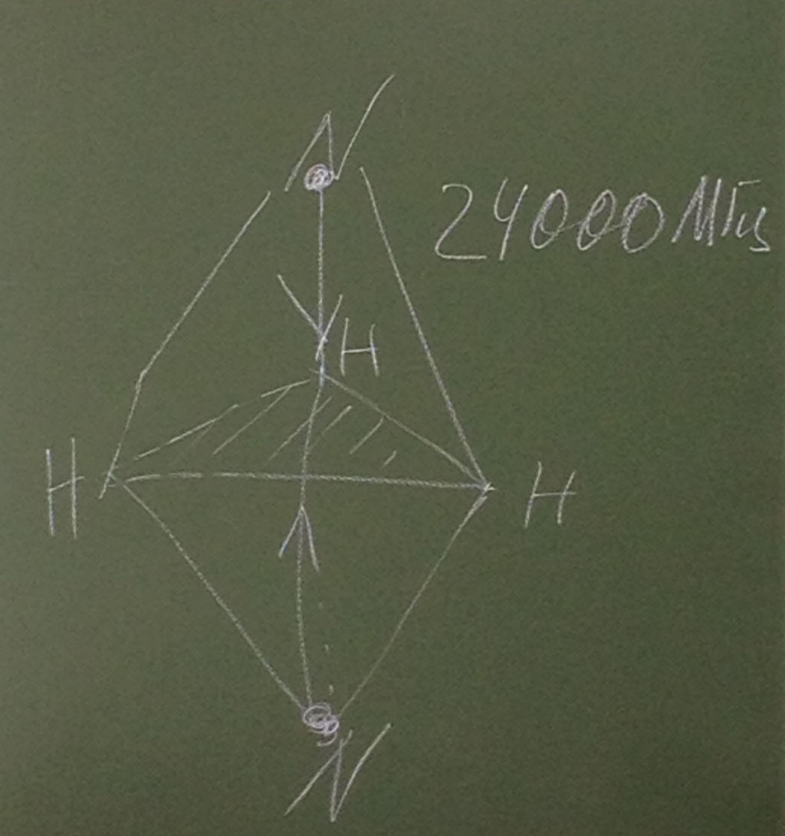
1.25 см/2 точність.
Якщо ми візьмемо уран то можна на основі спектроскопії розрізняти 238 і 235 радіоактивний.

В видимому діапазоні квантовий генератор був реалізований на рубіні
${\text{Al}}_{2}O_{3}:{\text{Cr}}^{3+}$ - рубіновий лазер
Якщо ми маємо звичайну температуру, то електронники лежать тут. Якщо ми цю систему накачуємо, то ми повинні її так накачати, вони повинні піти на верх, вони спонтанно пригають на другий рівень. Але n2>n1.
Перша генерація була зроблена Нейманом.
IPHONE фотка 2. AL203:cr3+
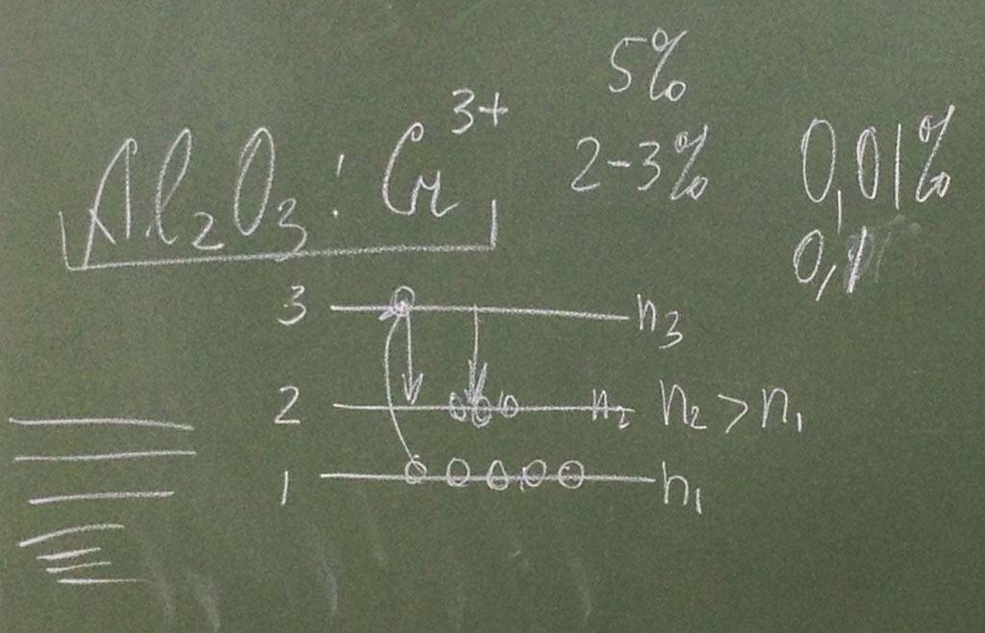

Перші два генератори були ств на аміку в 1964 році Басов, Прохоров і Таус отримали нобелівську премію в області «За фундаментальні дослідження в квантовій електроніці». Відповідно держ стандарту всі квантові генератори наз лазерами.

Твердотільні лазери. Як правило використовують діелектричні кристали. Напівпровідникові лазери.
Рідинні лазери. Фазери на атомних переходах.
Газові на молекулярних і на йонних переходах. На космічних апаратах використ фотодисаційні лазери бо живляться від сонця.

Маються електронно іонізаційні лазери (плазмені), газодинамічні лазери – бо це лазери які працюють на теплових ефектах і дають високо когерентне випромінювання. Найбільш прогресивні і бажані хімічні лазери. Теоретично люба хім. реація буде давати квантовий перехід. Це може бути 100% генерація корисної дії.
1960 ККД на рубіні 0.001% (З точністю 963 нм можна було виміряти відстань від нас до Місяця). Зараз 0.01-0.02%.
Краще працювати на ніодімі. Як правило 1.06 мкм.
Плазмові лазери. Дуже цікаві ексімерні лазери. Це розуміється така ситуація. Це дуже важливий момент. У ексімера дуже великий ККД. Отримували 12-15%. Це молекули які не існують у нормальному стані, це молекули, іони інертних газів з хлором або киснем. І отримуємо відповідно великі довжини хвиль.
*
Ексімерний лазери - це група лазерів, в яких типовою активним середовищем є суміш інертного і галогенні газів. Термін "Ексімер" - абревіатура англійського словосполучення exited dimers (порушені димер), що означає нестабільне, що існує лише у збудженому електронному стані димерів цих газів. При переході ексімерний молекул в основний стан випускаються високоенергетичних фотони УФ-світла. При різних комбінаціях інертного і галогенні газів електролюмінісцентним можуть випромінювати короткі (наносекундние) імпульси світла на різних довжинах хвиль УФ-області спектру: фтор - 157 нм, аргон-фтор - 193 нм, криптон-хлор - 222 нм, криптон-фтор - 248 нм , ксенон-хлор - 308 нм, ксенон-фтор - 351 нм. Тривалість імпульсу - 10 -16 нс. Глибина впливу на живу тканину - до 60 мкм.*

Лазери, засновані на цьому принципі, були створені в 70-х роках, є джерелами УФ-випромінювання та використовуються у багатьох галузях науки.
Є лазери на вільних електронах.
На сд. Це досить кладна система одулятори , яка скл з такої системи
ФОТО3.
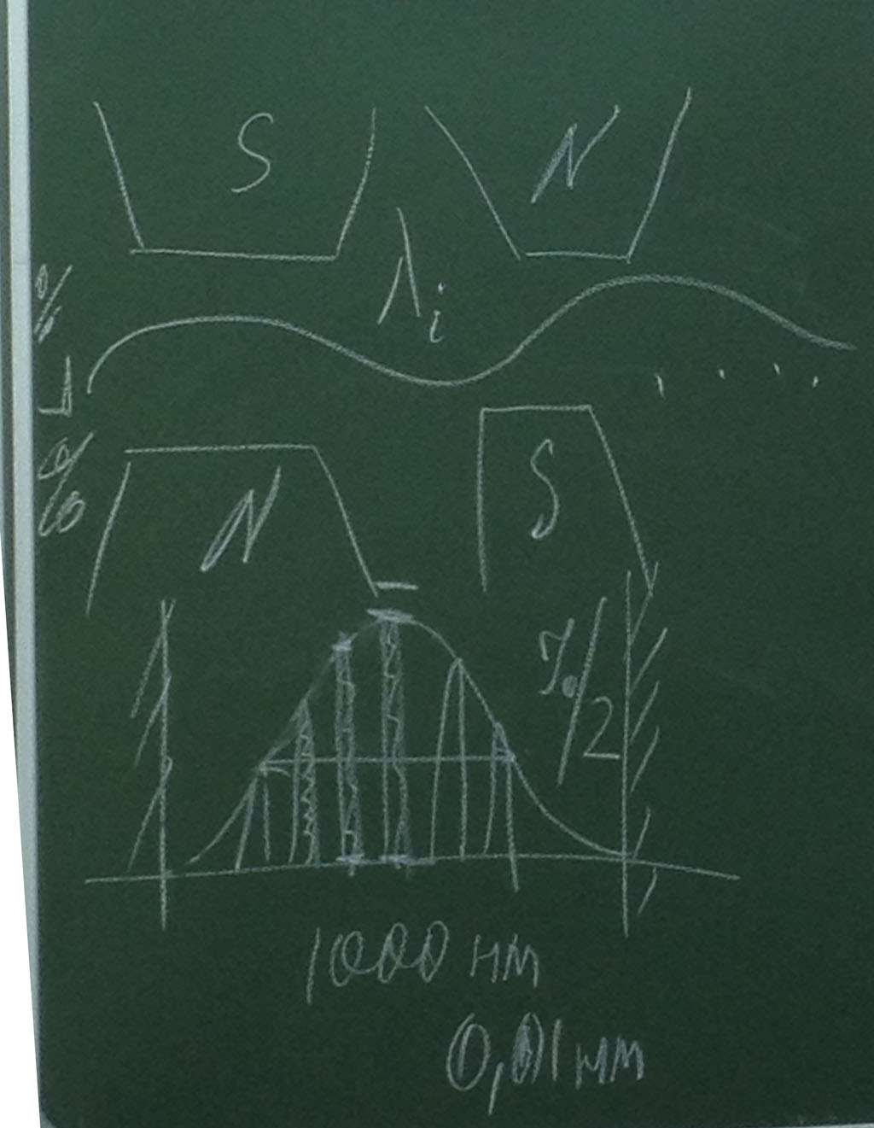
Таких лазерів декілька. Їх мало прох дослідження.

Рентгенівські лазери. Проблеми зв’язані з накачкою таких систем.
Гамма лазери. Ще короті довж. Звиль.
Світлазери.
Лазери на барвниках.
Лазери на комбінаційному розширюванні світла. Підсилювачі на комбінаційному розсіюванні світла.
* Комбінаційне розсіювання світла (ефект Рамана) - неупружнє розсіяння оптичного випромінювання на молекулах речовини (твердого, рідкого або газоподібного), що супроводжується помітною зміною частоти випромінювання. На відміну від релєєвського розсіювання, у разі комбінаційного розсіювання світла в спектрі розсіяного випромінювання з'являються спектральні лінії, яких немає в спектрі первинного (збудливого) світла. Число і розташування з'явилися ліній визначається молекулярною будовою речовини.*

Передача інформації з використанням нелінійній оптики зумовили виникнення поняття солітонів

Солітон

*
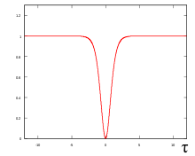
Соліто́н — структурно стійка усамітнена (відокремлена) хвиля, що розповсюджується в нелінійному середовищі. Солітони поводяться подібно до частинок (тому їх можна називати частинкоподібними хвилями): при взаємодії один з одним або з деякими іншими збудженнями вони не руйнуються, а рухаються, зберігаючи свою структуру незмінною.
( За Дразіним та Джонсоном )Згідно з цим визначенням солітоном називають хвильове збудження в нелінійному середовищі, яке задовольняє наступним трьом вимогам:
- воно розповсюджується з постійною швидкістю, не змінюючи при цьому своєї форми;
- воно локалізоване у просторі;
- воно не змінюється після зіткнення з іншим таким же збудженням (окрім можливого зсуву фаз).
На солітонах без підсилення поетапно можна передати інформацію на 34 тисячі км

Новий прогрес для покращення передачі інформації був пов'язаний з відкритям – волоконних лазерів

* Волоконний лазер - лазер, активне середовище і, можливо, резонатор якого є елементами оптичного волокна. При повністю волоконній реалізації такий лазер називається суцільноволоконним, при комбінованому використанні волоконних і інших елементів в конструкції лазера він називається волоконно-дискретним чи гібридним. Волоконні лазери застосовуються в промисловості для різання металів і маркування продукції, зварюванні і мікрообробки металів, лініях волоконно-оптичного зв'язку. Їх основними перевагами є висока оптична якість випромінювання, невеликі габарити і можливість вбудовування в волоконні лінії.

На сьогоднішній день рівень можливостей спектроскопічних властивостей того чи іншого об’єкта – фантастична по точності і однозначності отриманих результатів. Вирішення спектроскопічних досліджень без створення спектральних приладів було б не можливо .
Перша людина яка запропонувала і зробила спектральний прилад у 1802 році був Волластон. Призма Волластона була у Лансберга була центральною фігурою для побудови поляризаційних приладів. Волластон вперше: ввів поняття показника заломлення, спостерігав темні лінії в сонячному спектрі.

Основна заслуга відкриття дискретних спектрів належить Фраунгоферу. В 1914 році Фраунтгофер отримав фраунгоферову лінію.

* Фраунгоферові лінії — лінії поглинання видимі на фоні неперервного спектру сонця та зірок. Були відкриті і досліджені німецьким фізиком Йозефом Фраунгофером у 1814 у при спектроскопічних спостереженнях Сонця. Фраунгофер виділив і позначив понад 570 ліній, причому сильні лінії отримали літерні позначення від A до K, а слабші були позначені рештою літер. В наш час астрономи виділяють у спектрі Сонця тисячі фраунгоферових ліній.
За спектром ліній поглинання можна судити про хімічний склад зоряних атмосфер. У 1859 у Кірхгоф і Бунзен довели, що ідентифіковані лінії спектру емісії однозначно характеризують хімічні елементи, які їх випромінюють. Так було показано, що в атмосфері Сонця присутні такі елементи, як водень, залізо, хром, кальцій, натрій та ін. в різних стадіях іонізації. Саме на Сонці вперше спектроскопічними методами було відкрито гелій. На основі цього було встановлено також зв'язок ліній поглинання — Фраунгоферових ліній, на спектрі адсорбції з певним хімічним елементом, чи його іоном.*

Таким чином подальший розвиток спектроскопічних приладів, які дозволяли визначати поглинання, випромінювання різних джерел світла, в першу чергу зв’язано з полем і таким чином на першому етапі з’ясувалась що наш всесвіт складений всього лише групо кажучи зі 100 елементів.

